Соглашение о замене стороны в договоре подряда

г. Москва | 17 февраля 2021 г.

Общество с ограниченной ответственностью "Сигма", далее именуемое "Первоначальный подрядчик", в лице генерального директора Петрова Ивана Ивановича, действующего на основании протокола общего собрания участников от 02.02.2015 N 1 и в соответствии с уставом, с одной стороны и
общество с ограниченной ответственностью "Андромеда", далее именуемое "Новый подрядчик", в лице первого заместителя генерального директора Попова Сергея Ильича, действующего на основании доверенности от 11.01.2019 N 1, с другой стороны, совместно в дальнейшем именуемые "Стороны", заключили настоящее соглашение о замене стороны в договоре (далее - Соглашение) о нижеследующем:

1. Предмет Соглашения

Примечание:
Предмет является существенным условием соглашения. Если вы его не укажете, соглашение по общему правилу будет считаться незаключенным (п. п. 1, 3 ст. 432 ГК РФ).
1.1. Первоначальный подрядчик передает Новому подрядчику свои права и обязанности по договору подряда от 02.03.2020 N 46 (далее - Договор), заключенному Первоначальным подрядчиком с ООО "Гамма" (ИНН 7707654123, ОГРН 1097754321132, далее - Заказчик), в том объеме, который существует у Первоначального подрядчика на дату заключения настоящего Соглашения. В Договоре Первоначальный подрядчик выступает как подрядчик.
1.2. В соответствии с Договором Первоначальный подрядчик должен выполнить работы по проведению ремонта в помещении, принадлежащем Заказчику и расположенном по адресу: г. Москва, ул. Промышленная, д. 67, комн. 405, 419. Объем выполненных Первоначальным подрядчиком работ и работ, выполнение которых передается Новому подрядчику, а также сумма, право требования по уплате которой переходит к Новому подрядчику, согласованы Сторонами в Приложении N 1 к настоящему Соглашению.
1.3. Согласие Заказчика на заключение Соглашения в соответствии с п. 2 ст. 391 ГК РФ предварительно получено и является его неотъемлемой частью (Приложение N 2).
1.4. Первоначальный подрядчик в срок до 20.02.2021 обязан письменно уведомить Заказчика о заключении настоящего Соглашения в соответствии с п. 3 ст. 382 ГК РФ.

2. Цена уступки прав и перевода долга

2.1. Новый подрядчик обязан заплатить Первоначальному подрядчику за уступку прав и перевод долга по настоящему Соглашению.
2.2. Цена уступки прав и перевода долга составляет 100 000 (сто тысяч) руб., в том числе НДС 20% в размере 16 666 (шестнадцать тысяч шестьсот шестьдесят шесть) руб. 67 коп.
2.3. Новый подрядчик обязан внести денежные средства, указанные в п. 2.2 Соглашения, на расчетный счет Первоначального подрядчика, указанный в Соглашении в разделе "Адреса и реквизиты Сторон", в срок до 20.02.2021.
2.4. Обязательство по оплате уступки прав и перевода долга считается исполненным с момента зачисления денежных средств на корреспондентский счет банка Первоначального подрядчика.

3. Передача имущества, документов и сообщение информации

3.1. Первоначальный подрядчик обязан передать Новому подрядчику по акту приема-передачи в срок до 20.02.2021:
3.1.1. Неизрасходованные материалы, которые предоставил Заказчик Первоначальному подрядчику.
3.1.2. Документы, которые удостоверяют уступаемые права и передаваемые обязанности.
3.2. Первоначальный подрядчик обязан сообщить Новому подрядчику в срок до 20.02.2021 сведения, которые имеют значение для осуществления прав и исполнения обязанностей.

4. Ответственность Сторон

4.1. В случае передачи Первоначальным подрядчиком Новому подрядчику по Соглашению недействительного требования, Новый подрядчик вправе взыскать с Первоначального подрядчика штраф в размере 100 000 (сто тысяч) руб.
4.2. В случае нарушения Первоначальным подрядчиком срока передачи Новому подрядчику документов, Новый подрядчик вправе взыскать с Первоначального подрядчика неустойку в размере 0,1% цены требований и долга, указанной в п. 2.2 Соглашения.
4.3. В случае нарушения Первоначальным подрядчиком срока сообщения сведений Новому подрядчику, Новый подрядчик вправе взыскать с Первоначального подрядчика неустойку в размере 0,1% цены требований и долга, указанной в п. 2.2 Соглашения.
4.4. В случае нарушения Новым подрядчиком срока оплаты, указанного в п. 2.3 Соглашения, Первоначальный подрядчик вправе взыскать с Нового подрядчика неустойку в размере 0,1% цены требований и долга, указанной в п. 2.2 Соглашения.

5. Момент перехода прав и обязанностей по Договору

5.1. Права и обязанности по Договору переходят к Новому подрядчику с момента подписания Сторонами Соглашения.

6. Разрешение споров

6.1. До предъявления иска, вытекающего из Соглашения, Сторона, которая считает, что ее права нарушены, обязана направить другой Стороне письменную претензию.
6.2. Сторона вправе передать спор на рассмотрение суда по истечении 15 календарных дней с момента получения претензии другой Стороной.

Примечание:
Если вы не включите условие о претензионном порядке, то на разрешение арбитражного суда можно передать (ч. 5 ст. 4 АПК РФ):
- спор о взыскании денежных средств - только по истечении 30 календарных дней со дня направления претензии, если иные срок и (или) порядок не установлены законом;
- иные возникшие из договора споры - без соблюдения досудебного порядка, только если такой порядок не установлен федеральным законом.

7. Заключительные положения

7.1. Заявления, уведомления, извещения, требования или иные юридически значимые сообщения, которые связаны с возникновением, изменением или прекращением обязательств, основанных на Соглашении, должны направляться по адресу, указанному в Соглашении в разделе "Адреса и реквизиты Сторон", только одним из следующих способов:

Примечание:
Если в соглашении указаны конкретные адреса и способы доставки, то направление сообщений иными способами и по другим адресам будет ненадлежащим, если отправитель не знал и не должен был знать, что в соглашении указан недостоверный адрес (п. 64 Постановления Пленума Верховного Суда РФ от 23.06.2015 N 25).
- нарочным (курьерской доставкой). Факт получения документа должен подтверждаться распиской Стороны в его получении. Расписка должна содержать наименование документа и дату его получения, Ф.И.О. и подпись лица, получившего данный документ;
- заказным письмом с уведомлением о вручении.

Примечание:
Вы можете указать иные способы доставки юридически значимых сообщений, но рекомендуем выбрать такие, которые позволят доказать факт его получения адресатом.
7.2. Если иное не предусмотрено законом, все юридически значимые сообщения по Соглашению влекут для получающей их Стороны наступление гражданско-правовых последствий с момента доставки соответствующего сообщения ей или ее представителю.
7.3. Сообщение считается доставленным и в тех случаях, если оно поступило лицу, которому оно направлено, но по обстоятельствам, зависящим от него, не было ему вручено или адресат не ознакомился с ним.

8. Адреса и реквизиты Сторон

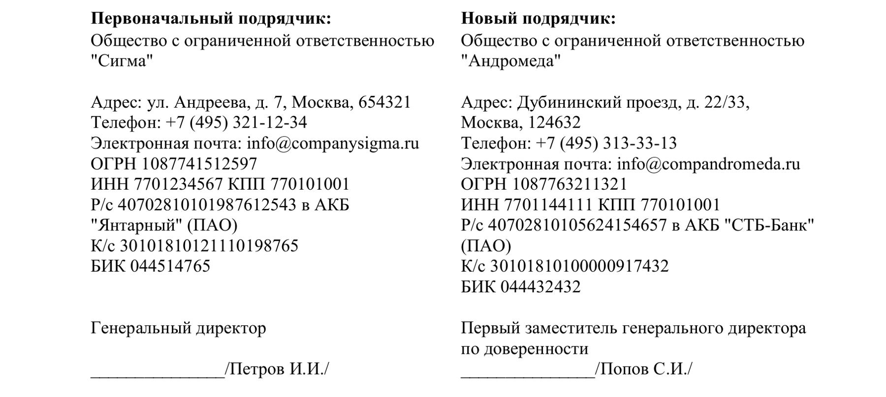

Приложение N 1
к Соглашению о замене
стороны в Договоре
от 17.02.2021

Объем передаваемых прав и обязанностей по Соглашению

К моменту заключения настоящего Соглашения Первоначальный подрядчик выполнил следующие работы по проведению ремонта помещений:
- замена напольного покрытия;
- замена окон.
По Соглашению Новому подрядчику передаются обязанности по выполнению следующих работ:
- установка натяжных потолков с освещением;
- установка дверей;
- замена батарей;
- установка кондиционеров;
- покраска стен.
Конкретный перечень видов отделочных материалов и оборудования для выполнения указанных работ Новый подрядчик согласовывает с Заказчиком отдельно после заключения настоящего Соглашения.
Первоначальный подрядчик уступает Новому подрядчику право требовать с Заказчика получения оплаты за выполнение указанных работ в сумме: 1 345 000 (один миллион триста сорок пять тысяч) руб. 00 коп., в том числе НДС в сумме 224 166 (двести двадцать четыре тысячи сто шестьдесят шесть) руб. 67 коп.

От Первоначального подрядчика  ________________/Петров И.И./ | От Нового подрядчика  ________________/Попов С.И./

Приложение N 2
к Соглашению о замене
стороны в Договоре
от 17.02.2021

Согласие на замену стороны в договоре подряда
от 02.03.2020 N 46

Общество с ограниченной ответственностью "Гамма" в лице первого заместителя генерального директора Андреева Андрея Андреевича, действующего на основании доверенности от 04.10.2018 N 1345, настоящим дает согласие на заключение между ООО "Сигма" и ООО "Андромеда" Соглашения на замену стороны в договоре подряда от 02.03.2020 N 46 на условиях указанного Соглашения.

Общество с ограниченной ответственностью "Гамма"

Адрес: ул. Промышленная, д. 67, Москва, 123456
Телефон: +7 (499) 123-65-56
Электронная почта: info@companygamma.ru
ОГРН 1097754321132
ИНН 7707654123 КПП 770101001
Р/с 40702810101987824657 в АКБ "Хризолит" (ПАО)
К/с 30101810121110917856
БИК 044514856

Первый заместитель генерального директора по доверенности
________________/Андреев А.А./

